**Arkusz E.14 (styczeń 2017)**

Wykonaj stronę internetową wspomagającą pracę komisu samochodowego, przedstawioną na rysunku poniżej:

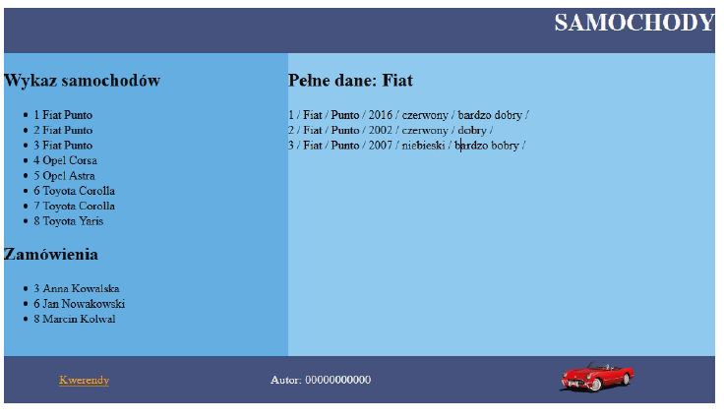

**Przygotowanie grafiki:**

– plik auto.png należy przeskalować do wymiarów: szerokość 100px, wysokość 50px. Pozostałych atrybutów obrazu nie należy zmieniać.

**Cechy witryny:**

• nazwa pliku: auto.html,

• zastosowany standard kodowania polskich znaków,

• tytuł strony widoczny na karcie przeglądarki: "Komis Samochodowy";

• arkusz stylów w pliku o nazwie auto.css jest prawidłowo połączony z kodem strony;

• podział strony na bloki: baner, panele lewy i prawy, stopka zrealizowana zgodnie z rysunkiem 2 i wytycznymi dla zawartości stopki poniżej

• zawartość banera: nagłówek pierwszego stopnia o treści: "SAMOCHODY";

• zawartość panelu lewego:

- nagłówek drugiego stopnia o treści: "Wykaz samochodów",

- lista nienumerowana (wypunktowana) wypełniana wartościami ja na rysunku

- nagłówek drugiego stopnia o treści: "Zamówienia",

- lista nienumerowana wypełniona za pomocą wartościami jak na rysunku,

• zawartość panelu prawego:

- nagłówek drugiego stopnia o treści: "Pełne dane: Fiat",

- główną część panelu wypełnić wartościami jak na rysunku, z użyciem paragrafów <p>

• zawartość stopki:

- tabela o jednym wierszu i trzech kolumnach:

▪ w komórce 1 odnośnik o treści "Kwerendy" prowadzący pod adres "kwerendy.html" (to tylko adres, ten plik nie musi istnieć).

▪ w komórce 2 napis "Autor: " oraz wstawiony Twój numer PESEL,

▪ w komórce 3 obraz auto.png. Tekst alternatywny ustawiony na "komis samochodowy".

**Styl CSS witryny internetowej:**

Plik auto.css zawiera formatowanie dla:

▪ banera: kolor tła #45517D, biały kolor czcionki, rozmiar czcionki 120%, wyrównanie tekstu do prawej strony, wysokość banera 60px;

▪ panelu lewego: kolor tła #61B2EC, szerokość 40%, wysokość 500px;

▪ panelu prawego: kolor tła #8EC9F2, szerokość 60%, wysokość 500px;

▪ stopki: kolor tła #45517D, biały kolor czcionki, rozmiar czcionki 150%, wyrównanie tekstu do środka;

▪ odnośników: odnośnik niewybrany w kolorze pomarańczowym, odwiedzony w kolorze zielonym;

▪ tabeli: szerokość tabeli zajmuje 100% strony.

**Niewymienione właściwości obiektów przybierają wartości domyślne!**